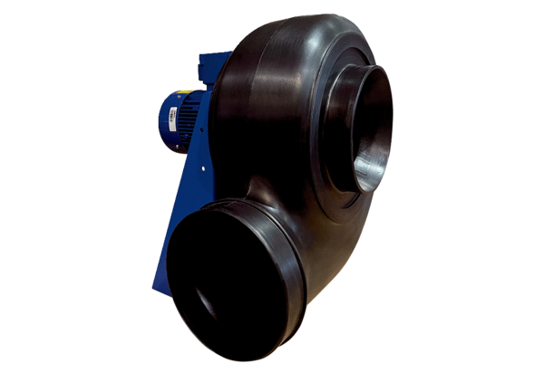Radijalno puhalo GRK R 31/4 D ExJedinica za pakiranje: 1 komAsortiman: C
Broj artikla: 0073.0447Proizvođač: MAICO

